**IntelliJ и создание собственного проекта**

[Java Syntax](https://javarush.ru/quests/QUEST_JAVA_SYNTAX)

[Уровень 3](https://javarush.ru/quests/lectures?quest=QUEST_JAVA_SYNTAX&level=3), Лекция 9

— Привет, Амиго! Как успехи?

— Привет, профессор.

— Все отлично. Вот установил сегодня по совету Диего себе JDK и Intellij IDEA. Далее по совету Ким скачал проект и плагин для решения практических задач. Теперь думаю, как этим всем пользоваться.

— Я помогу тебе. Думаю, я знаю лучший способ научить тебя создавать приложения. Но для этого давай создадим свой собственный проект, отдельный от проекта практических задач javarush. Лучше один раз увидеть, чем сто раз услышать. Вот тебе видео:

— Спасибо, сейчас посмотрим.

— И ещё одна хорошая ссылка прямо с сайта разработчиков Intellij IDEA

[Создание и запуск первого Java-приложения](https://www.jetbrains.com/help/idea/creating-and-running-your-first-java-application.html)

— Спасибо, посмотрю, как только разберусь с первой ссылкой.

— Хотя пошаговая инструкция тоже не помешает. Для начала запусти Intellij IDEA

**Создание проекта с нуля**

**Шаг 1. Запускаем IntelliJ IDEA.**



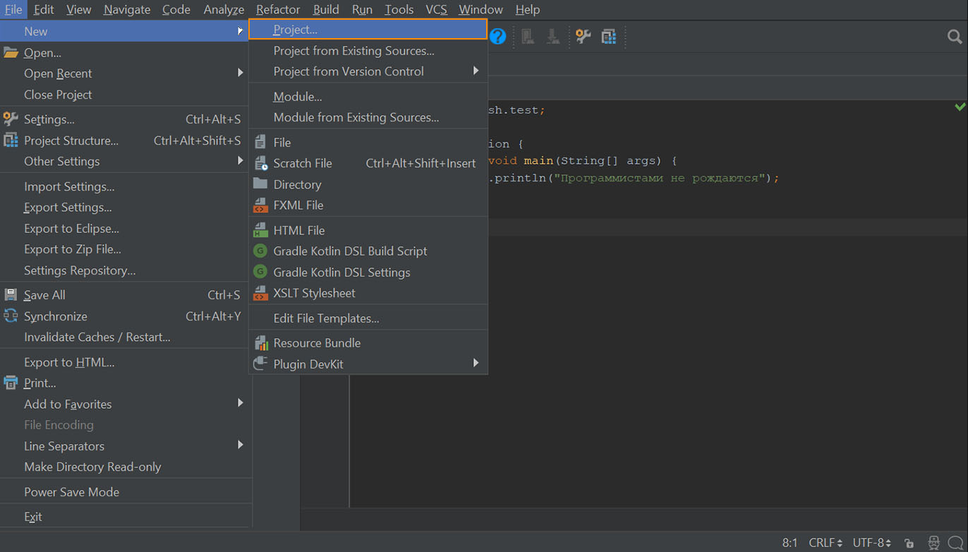

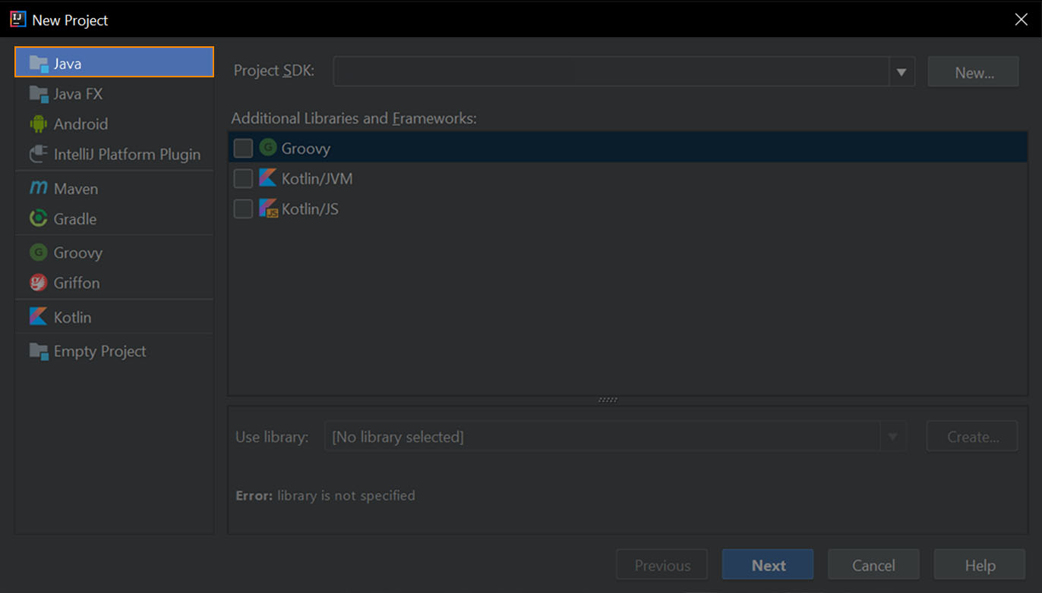

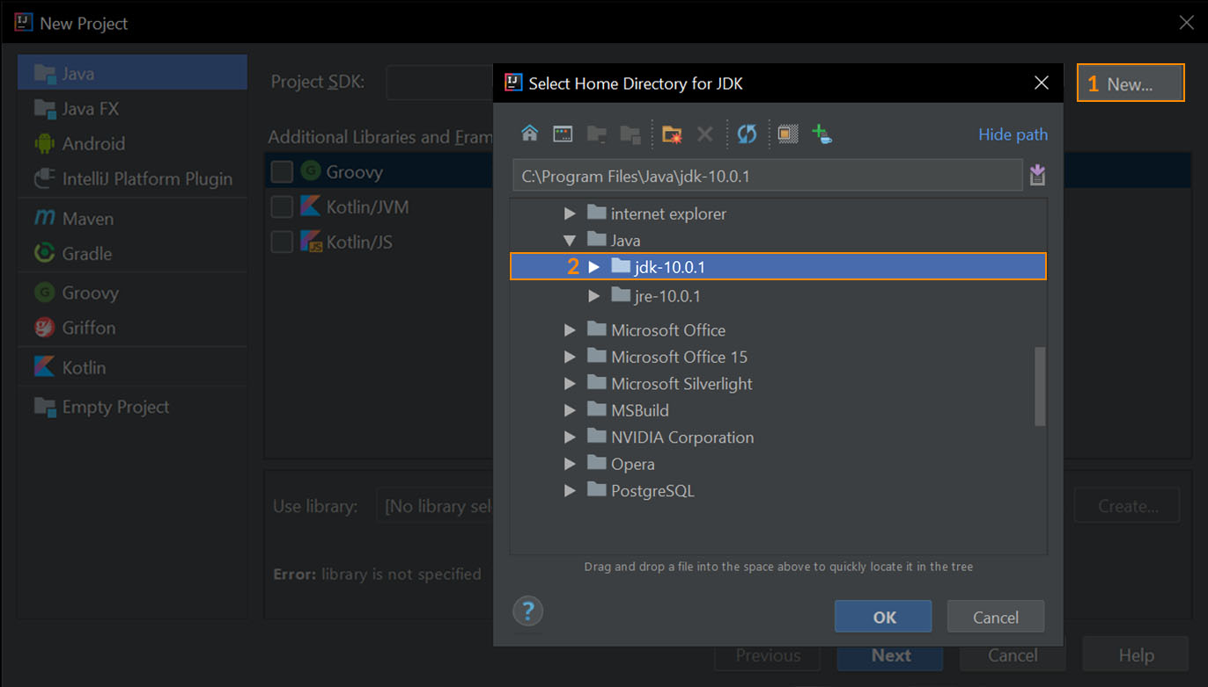

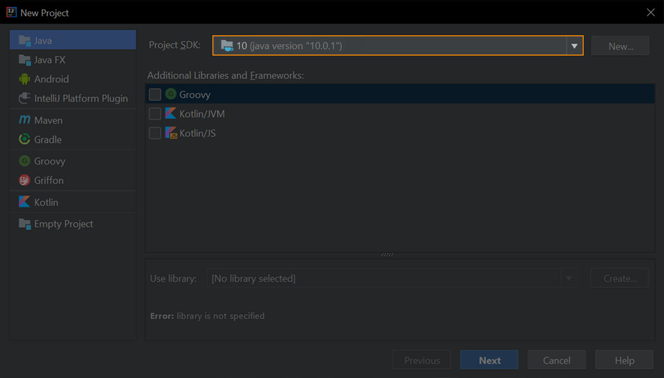

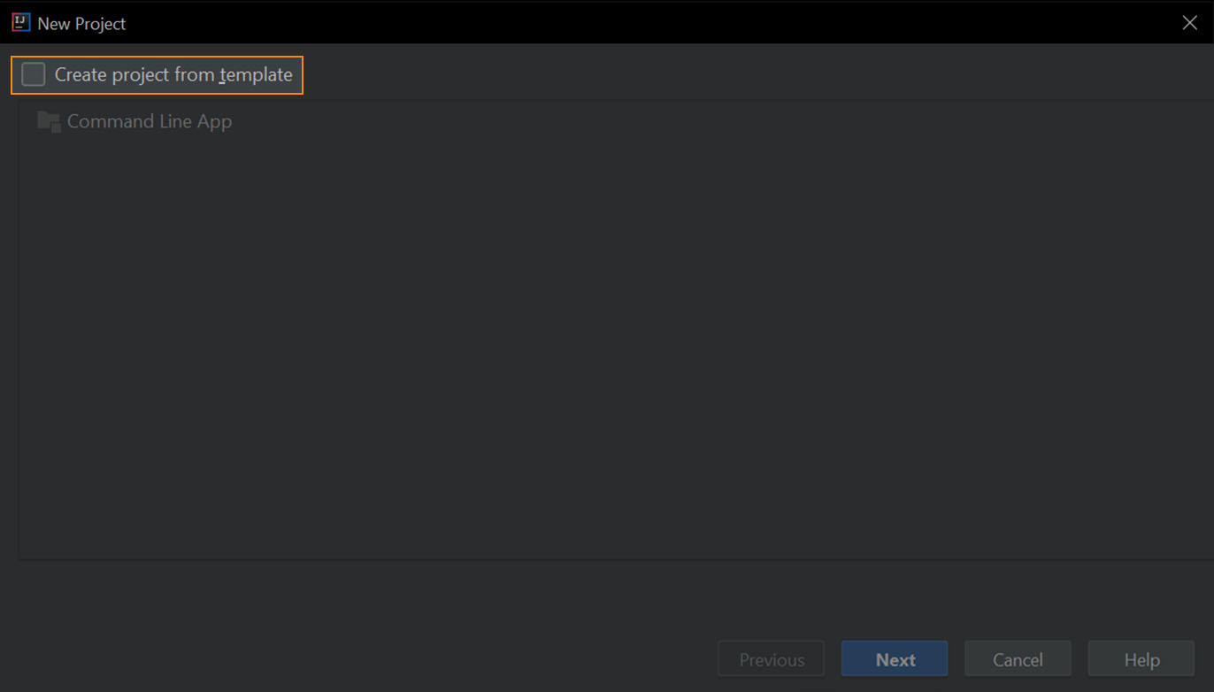

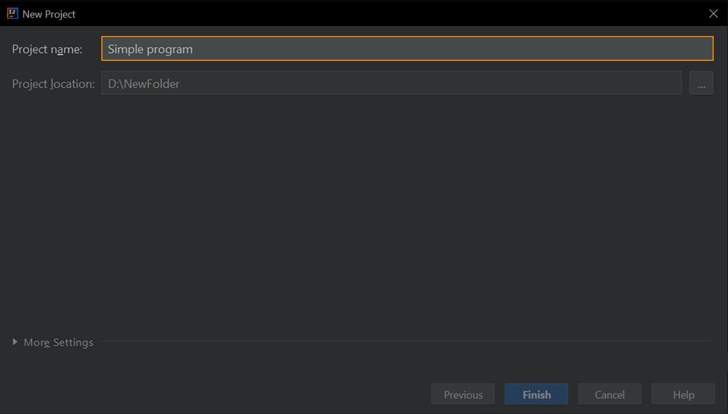

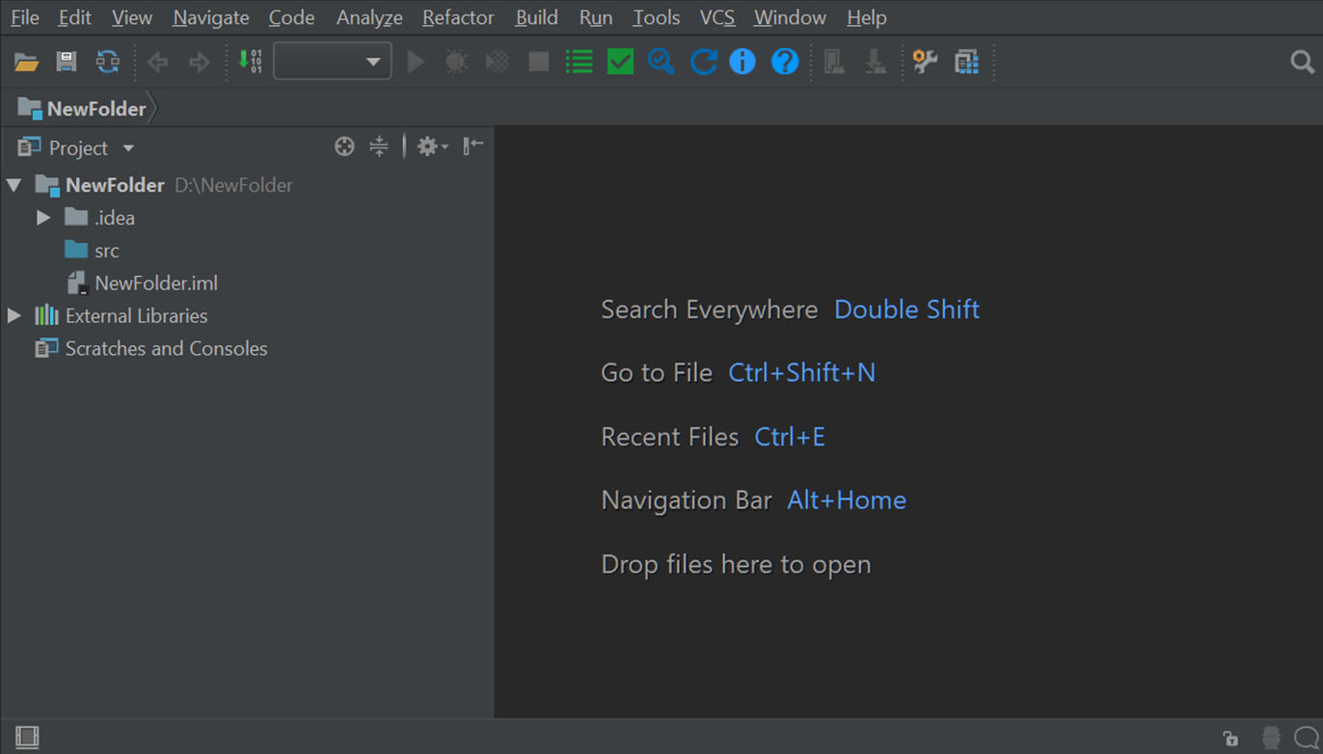

**Шаг 2. Создаем новый проект.**

**Error! Filename not specified.**

**Шаг 3. Выбираем тип проекта.**

**Error! Filename not specified.**

**Шаг 4. Мы недавно устанавливали JDK. В проект нужно добавить ссылку на нее.**

**Error! Filename not specified.**

**Шаг 5. Выбираем директорию, куда установили JDK, и убеждаемся, что у проекта он указан.**

**Error! Filename not specified.**

**Шаг 6. Тут можно указать шаблон, на основе которого Intellij IDEA создаст проект. Сейчас ничего выбирать не будем.**

**Error! Filename not specified.**

**Шаг 7. Указываем имя проекта.**

**Error! Filename not specified.**

**Шаг 8. Все, проект создан, теперь можно создавать классы в папке src.**

**Error! Filename not specified.**

— А дальше что?

-А теперь создадим самую простую программу в Intellij IDEA

**Создание простой программы**

**Шаг 1. В папке src кликаем правой кнопкой мыши и создаем новый пакет.**

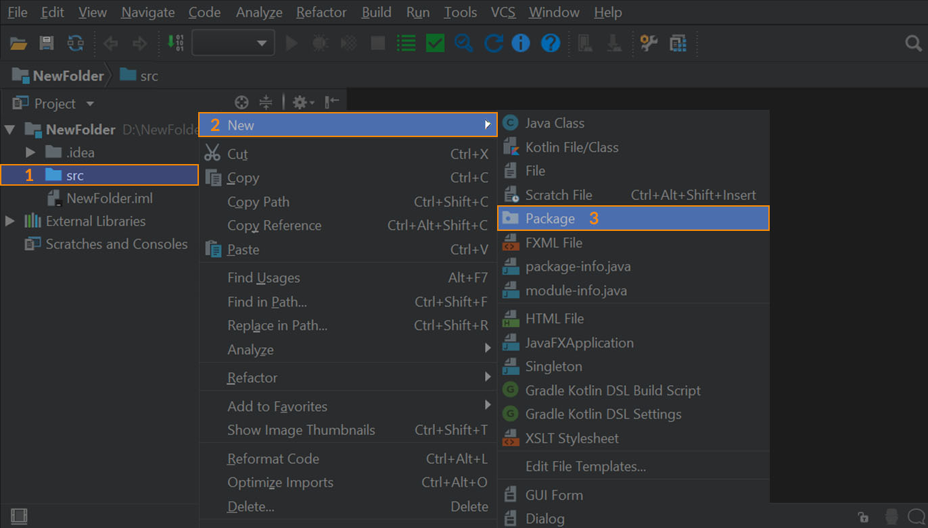

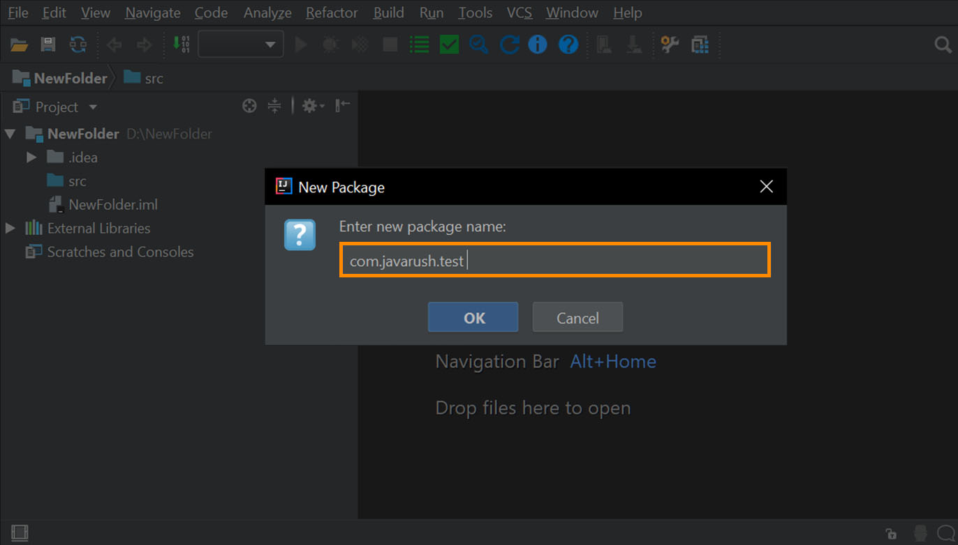

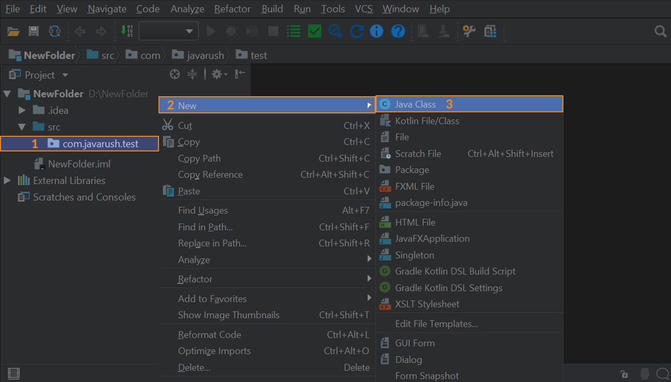

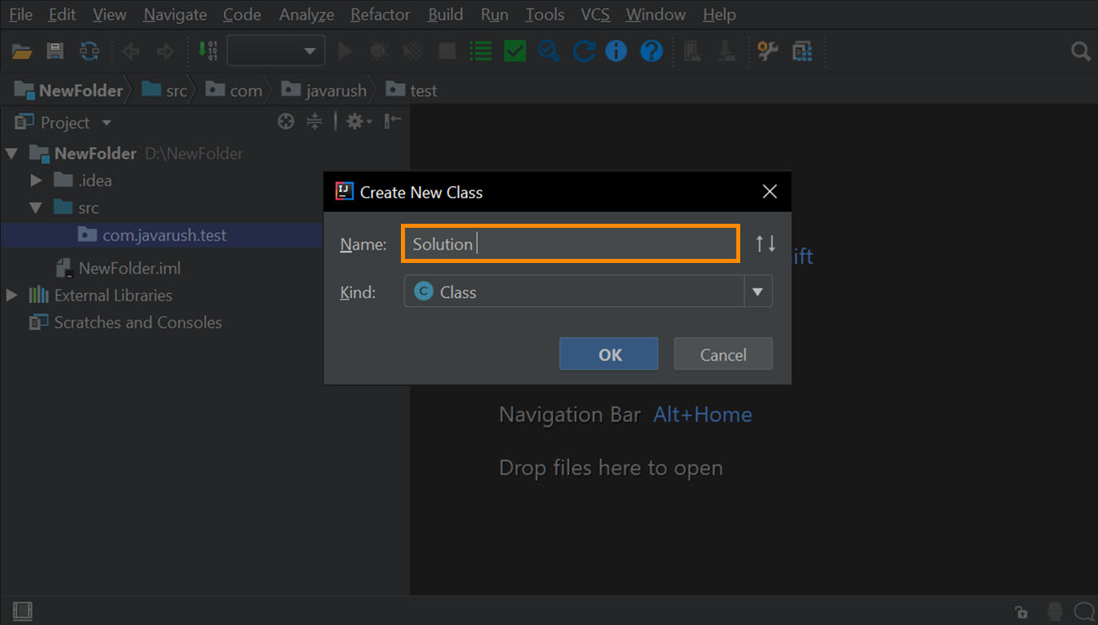

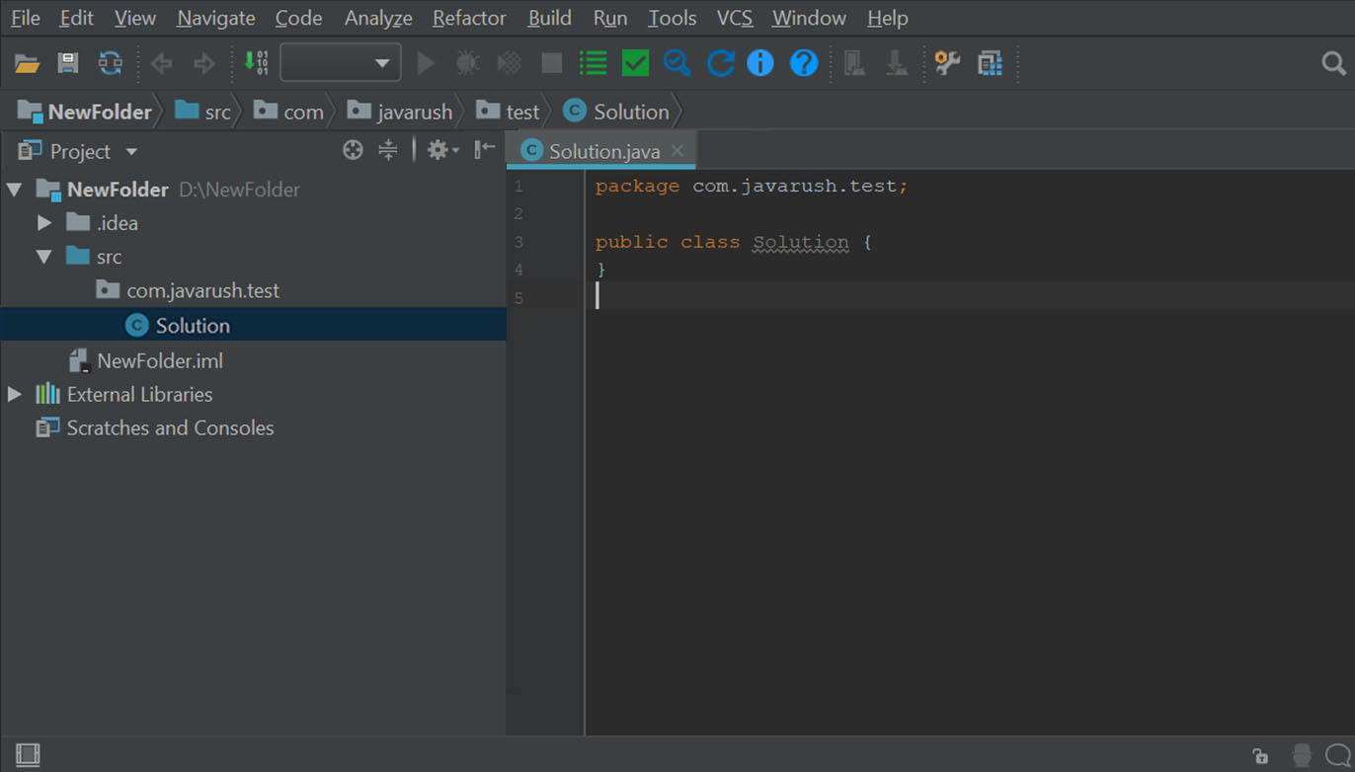

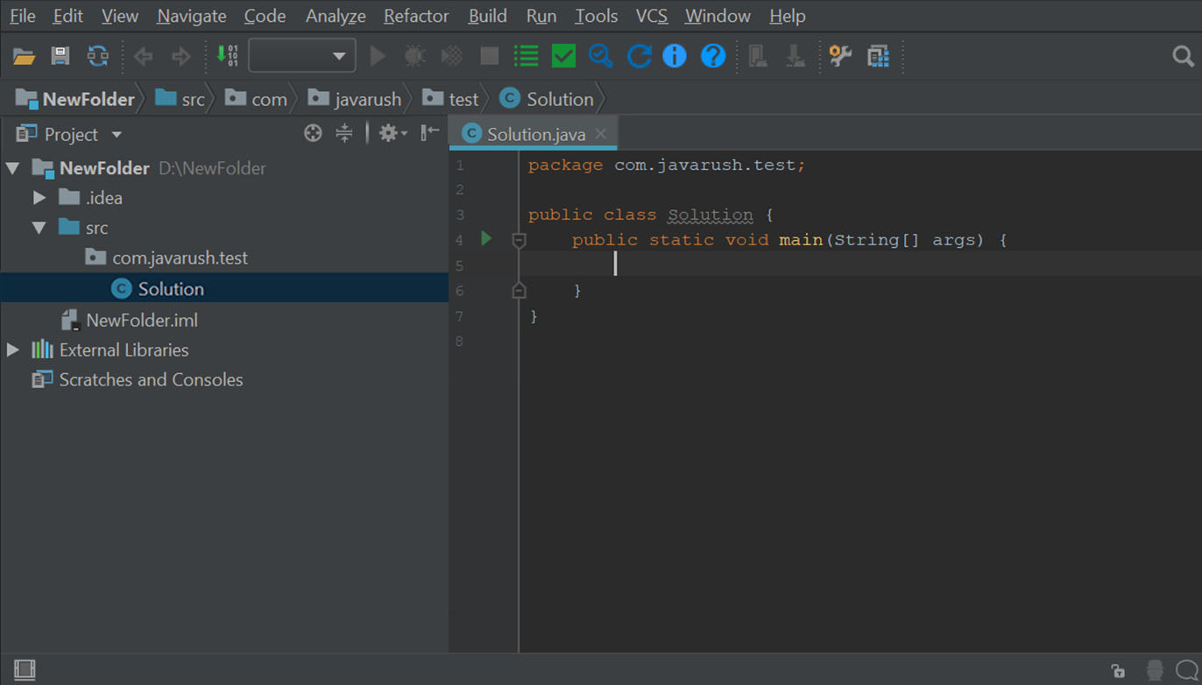

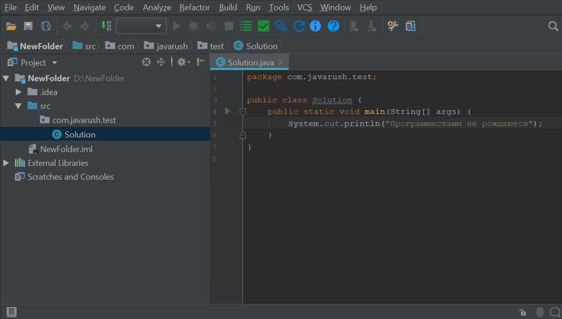

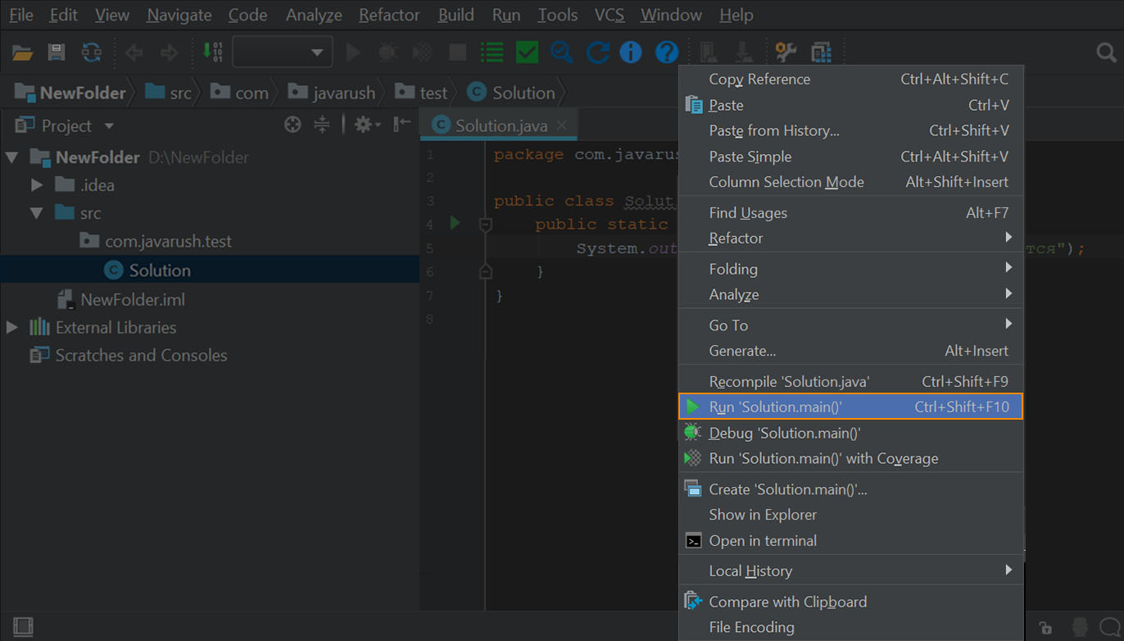

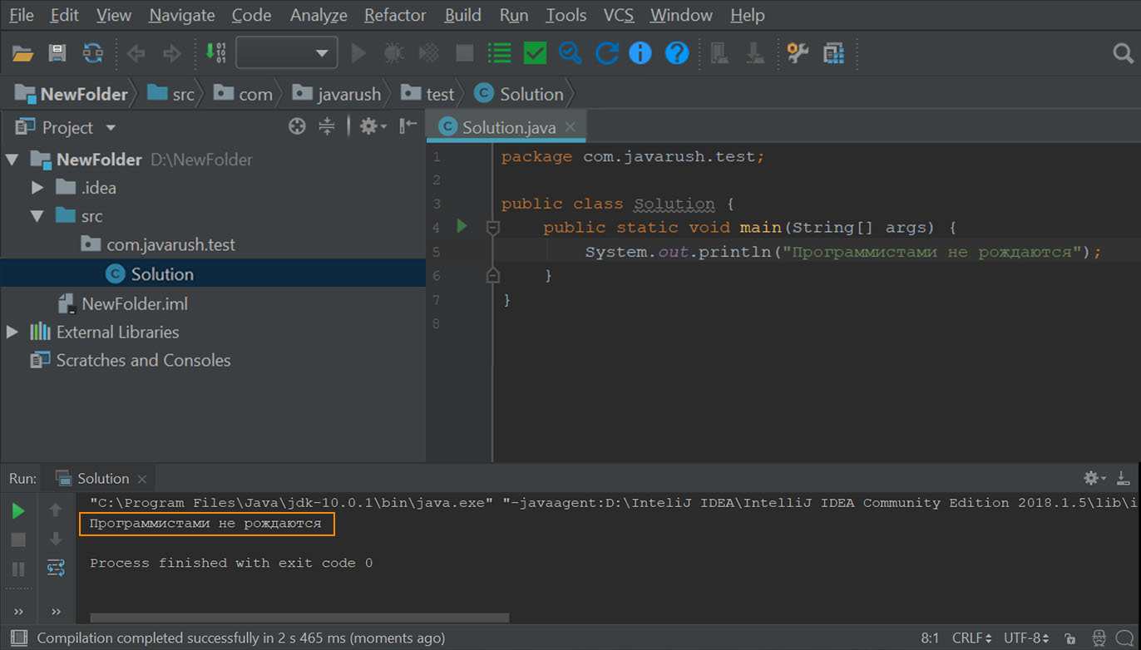

**Шаг 2. Указываем имя пакета для наших будущих классов.**

**Error! Filename not specified.**

**Шаг 3. Создадим новый класс для нашего кода. Кликни правой кнопкой мыши на имени пакета.**

**Error! Filename not specified.**

**Шаг 4. Укажи имя нового класса. Например Solution.**

**Error! Filename not specified.**

**Шаг 5. Intellij IDEA создала для тебя шаблон класса, в нем можно начинать писать код.**

**Error! Filename not specified.**

**Шаг 6. Сначала создадим метод main. Пишем psvm и нажимаем TAB.**

**Error! Filename not specified.**

**Шаг 7. Выведем на экран надпись (пишем sout и нажимаем TAB) – Программистами не рождаются**

**Error! Filename not specified.**

**Шаг 8. Запускаем программу – кликни правой кнопкой мыши на код программы.**

**Error! Filename not specified.**

**Шаг 9. Наслаждаемся работающей программой.**

**Error! Filename not specified.**

— А что это за строчки «C:\Program…» и «Process finished with exit code 0» ?

— Это служебная информация от Intellij IDEA. В первой строчке содержатся параметры запуска программы, а в последней – код завершения программы. 0 – это нормальное завершение.

— Спасибо, профессор, шикарный урок!

— Еще много полезной информации ты узнаешь из статьи [FAQ по IntelliJ IDEA](https://javarush.ru/groups/posts/1278-faq-po-intellij-idea). Обязательно почитай.